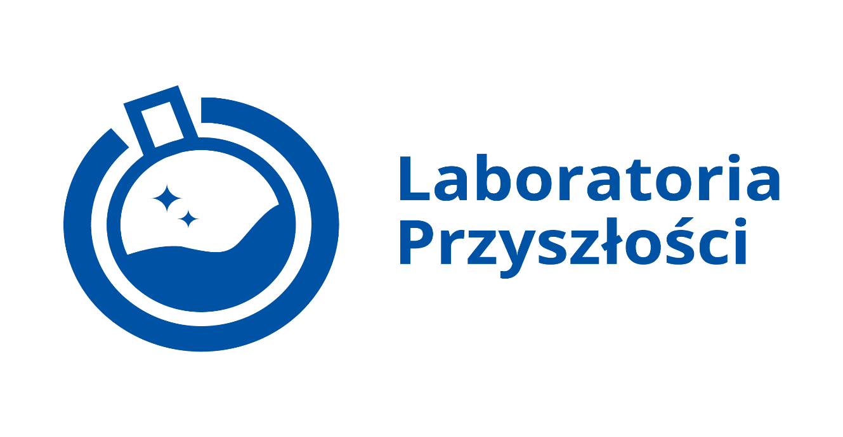

Szkoła otrzymała wsparcie w ramach programu Laboratoria Przyszłości w postaci środków finansowych w wysokości 60 000 zł.

W ramach Laboratoriów Przyszłości w roku szkolnym 2021/2022 nasza szkoła otrzymała wsparcie finansowe na zakup wyposażenia technicznego potrzebnego w kształtowaniu i rozwijaniu umiejętności manualnych i technicznych, umiejętności samodzielnego i krytycznego myślenia, zdolności myślenia matematycznego oraz umiejętności w zakresie nauk przyrodniczych, technologii i inżynierii, stosowania technologii informacyjno-komunikacyjnych, jak również pracy zespołowej, dobrej organizacji i dbania o porządek na stanowisku pracy oraz radzenia sobie w życiu codziennym.
Laboratoria Przyszłości to nowoczesny sprzęt, który uatrakcyjni zajęcia szkolne i pozwoli uczniom rozwijać swoje zainteresowania nie tylko na lekcjach techniki i w ramach innych obowiązkowych zajęć edukacyjnych, lecz także w ramach zajęć pozalekcyjnych, kół zainteresowań i innych form rozwijania umiejętności.
Misją programu jest stworzenie nowoczesnej szkoły, w której zajęcia będą prowadzone w sposób ciekawy, angażujący uczniów oraz sprzyjający odkrywaniu ich talentów i rozwijaniu zainteresowań.

Szkoła Podstawowa im. Dawnych Słowian w Podebłociu w ramach programu Laboratoria Przyszłości otrzymała wsparcie w postaci środków finansowych w łącznej wysokości 60 000 zł.

Zakupione wyposażenie to:
- Zestaw z mikrokontrolerem
- Stacja lutownicza
- Aparat fotograficzny
- Kamera przenośna
- Mikrofon kierunkowy
- Mikroport
- Laptop
- Mikroskop
- Photon- robot
- Lego Education klocki
- Długopis 3D
- Zestaw nagłaśniający

